Усл. 2084

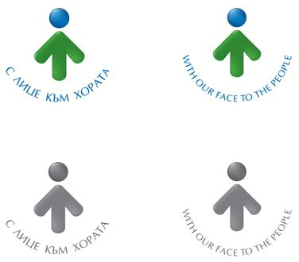

**ОБЩИНА БРЕЗНИК**

Вх.№ .........................

…………………………..20….. г.

**ДО**

**ГЛАВНИЯ АРХИТЕКТ НА**

**ОБЩИНА БРЕЗНИК**

**З А Я В Л Е Н И Е**

за издаване на удостоверение за търпимост на строеж

(Уникален идентификатор на административната услуга - 2084)

От ................................................................................................................................... ,

(посочете трите имена на физическото лице или наименованието на юридическото лице)

ЕГН/ЕИК............................................................., адрес за кореспонденция или адрес на

управление на юридическото лице: гр./с. .........................................., община ..........................., област ......................................... ул. (ж.к.) ........................................, тел.: ........................., електронен адрес ...........................................................................

Юридическото лице се представлява от ........................................................................................................................................,

(трите имена на представителя/пълномощника и ЕГН)

№/дата на пълномощното ..................................................................................................

Заявявам желанието си да ми бъде издадено удостоверение за търпимост на сграда ..............................................................................................................................................

(описва се видът на сградата - жилищна, вилна, стопанска, лятна кухня и др.)

съгласно - § 16, ал. 1 от преходните разпоредби и § 127 от преходните и заключителните разпоредби към Закона за изменение и допълнение на Закона за устройство на територията, намираща се в поземлен имот с идентификатор №/планоснимачен № ........................, парцел (УПИ) № ..........................., квартал № .................., по плана на гр./с. ............................................................, община ..................................................., област .................................................................................., който се намира адрес: ......................................................................................................................................

(ж.к., бул., ул., сграда, №, вх., ет., ап.)

Прилагам следните документи:

1. Документ за собственост (отстъпено право на строеж) № ................/....................

2. Доказателства за времето на изпълнение на незаконния строеж, които са допустими по Гражданския процесуален кодекс, включително декларации.

4. Други документи: ........................................................................................................

Такса: - 200.00 лв.; 102.26 евро - за жилищни и производствени сгради

- 50.00 лв.; 25.56 евро - за стопански сгради

Срок за изпълнение: 14 дни

 Прилагам документ за платена такса

 Плащането е извършено по електронен път

Желая издаденият индивидуален административен акт да бъде получен:

 Лично на гише от ЦАО;

 На електронен адрес, съгласно Закона за електронното управление ………………………………………..;

 В профил, регистриран в Информационната система за сигурно електронно връчване /ССЕВ/;

 Чрез лицензиран пощенски оператор на адрес: ...........................................................   
като декларирам, че пощенските разходи са за моя сметка, платими при получаването на акта за вътрешни пощенски пратки и съм съгласен документите да бъдат пренасяни от оператора за служебни цели.

Община Брезник

Банкова сметка : BG46STSA93008423552400, BIC: STSABGSF, Банка ДСК ЕАД гр.Брезник

вид плащане 448001- общинска такса за технически услуги

Дата: .......................                                                                 Заявител: ...............................

                                                                                                                             (подпис)

ЗАБЕЛЕЖКА: Заявлението може да бъде представено на гише, по пощата или по електронен път